Муниципальное дошкольное образовательное учреждение
Детский сад «Тополек»

Картотека загадок по теме «Сказки»

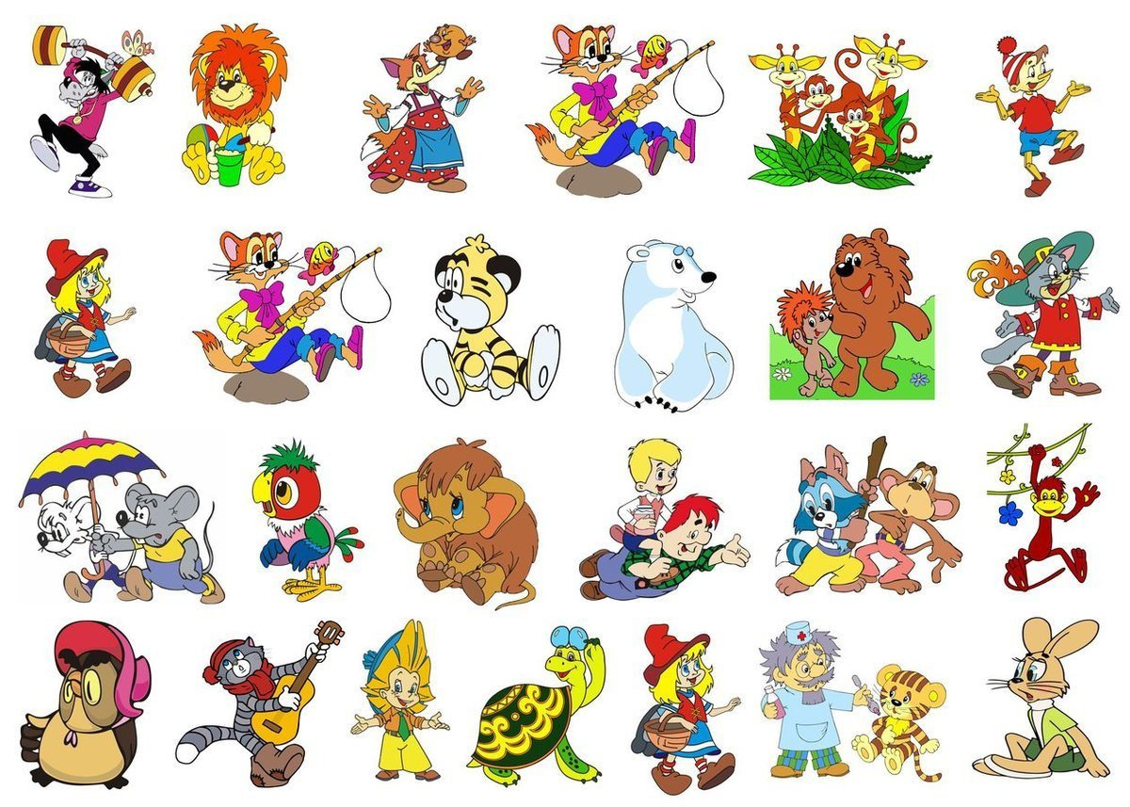

Составитель:
Учитель-логопед
Клочко Т.А.

С. Казачинское, 2021 г.
Ждали маму с молоком,
А пустили волка в дом…
Кем же были эти
Маленькие дети? (Семеро козлят)

Из муки он был печен,
На сметане был мешен.
На окошке он студился,
По дорожке он катился.
Был он весел, был он смел
И в пути он песню пел.
Съесть его хотел зайчишка,
Серый волк и бурый мишка.
А когда малыш в лесу
Встретил рыжую лису,
От нее уйти не смог.
Что за сказка? ( Колобок)

И зайчонок, и волчица -
Все бегут к нему лечиться. (доктор Айболит)

Родилась у мамы дочка
Из прекрасного цветочка.
Хороша, малютка просто!
С дюйм была малышка ростом.
Если сказку вы читали,
Знаете, как дочку звали. (Дюймовочка)

Что за сказка: кошка, внучка,
Мышь, ещё собака Жучка
Деду с бабой помогали,
Корнеплоды собирали? (репка)

Плачет бабка, плачет дед.
Но есть у них теперь обед.
Мышка в деле постаралась,
Хвостом серым размахалась.
Знают все сюжет той сказки,
Отгадайте без подсказки! (Курочка Ряба)

Всех важней она в загадке
Хоть и в погребе жила:
Репку вытащить из грядки
Деду с бабкой помогла. (мышка)

Красна девица грустна:
Ей не нравится весна,
Ей на солнце тяжко!
Слезы льет бедняжка!
Снегурочка

Лечит маленьких детей,
Лечит птичек и зверей,
Сквозь очки свои глядит
Добрый доктор… Айболит

Из муки он был печен,
На сметане был мешен.
На окошке он студился,
По дорожке он катился.
Был он весел, был он смел
И в пути он песню пел.
Съесть его хотел зайчишка,
Серый волк и бурый мишка.
А когда малыш в лесу
Встретил рыжую лису,
От нее уйти не смог.
Что за сказка? Колобок

Носик круглый, пятачком,
Им в земле удобно рыться,
Хвостик маленький крючком,
Вместо туфелек — копытца.
Трое их — и до чего же
Братья дружные похожи.
Отгадайте без подсказки, Кто герои этой сказки? Ниф-ниф, Наф-наф и Нуф-нуф

Возле леса, на опушке,
Трое их живет в избушке.
Там три стула и три кружки,
Три кроватки, три подушки.
Угадайте без подсказки,
Кто герои этой сказки? три медведя

С кем Мороз играет в прятки,
В белой шубке, в белой шапке?
Знают все его дочурку,
И зовут ее… Снегурка
Отвечайте на вопрос:
Кто в корзине Машу нёс,
Кто садился на пенёк
И хотел съесть пирожок?
Сказочку ты знаешь ведь?
Кто же это был? … медведь

Родилась у мамы дочка
Из прекрасного цветочка.
Хороша, малютка просто!
С дюйм была малышка ростом.
Если сказку вы читали,
Знаете, как дочку звали. Дюймовочка

Кто любил играть и петь?
Два мышонка - Круть и... Верть

Дед и баба вместе жили,
Дочку из снежка слепили,
Но костра горячий жар
Превратил девчурку в пар.
Дед и бабушка в печали.
Как же их дочурку звали? Снегурочка
Что за сказка: кошка, внучка,
Мышь, ещё собака Жучка
Деду с бабой помогали,
Корнеплоды собирали? репка

Любит есть он бутерброд
Не как все, наоборот,
Он в тельняшке, как моряк.
Звать кота, скажите, как? Матроскин

В Простоквашино живёт,
Службу там свою несёт.
Почта-дом стоит у речки.
Почтальон в ней — дядя ... Печкин

Перед волком не дрожал,
От медведя убежал,
А лисице на зубок
Все ж попался... Колобок

А теперь про чей-то дом
Разговор мы заведём.
В нем богатая хозяйка
Припеваючи жила,
Но пришла беда нежданно
Этот дом сгорел дотла! Кошкин дом

Сидит в корзине девочка
У мишки за спиной,
Он, сам того не ведая,
Несет ее домой.
Ну, отгадал загадку?
Тогда скорей ответь!
Название этой сказки… Маша и Медведь

В этой книжке именины,
Много в ней гостей.
А на этих именинах,
Появился вдруг злодей.
Он хотел убить хозяйку,
Чуть ее не погубил.
Но коварному злодею
Рыцарь голову срубил. Муха-Цокотуха

Самовар она купила
И гостей в дом пригласила.
Гости дружно ели, пили,
От паука не защитили.
Спрятались все от злодея,
Лишний раз вздохнуть не смея.
Спас ее герой-комарик.
И счастливый был конец,
Он хозяйку этой сказки
Позвал тут же под венец. Муха-Цокотуха

Плачет бабка, плачет дед.
Но есть у них теперь обед.
Мышка в деле постаралась,
Хвостом серым размахалась.
Знают все сюжет той сказки,
Отгадайте без подсказки! Курочка Ряба

Уходя, просила мать:
«Дверь не нужно открывать!»
Не послушались ребятки,
Запустили волка в хатку.
Было семь их, а не пять.
Как же сказку эту звать? Волк и семеро козлят

Что за сказка: бабка, дед
Добывали на обед
Огроменный желтый овощ.
Но пришлось им звать на помощь.
Помогали кошка, внучка,
А еще собачка Жучка.
Мышка выручила всех,
Ждал в итоге их успех. Репка

В поле появился он.
Поселились сразу в нем:
Мышка - звать ее Норушка,
И Квакушка - то лягушка,
Ежик, Зайчик и Лисичка,
Всем известная сестричка.
А ещё лохматый Мишка
Косолапый он топтыжка.
Дружно, весело живут...
Как все домик тот зовут?
Вьётся над трубой дымок.
Этот домик — … Теремок

Свой дом зимою, в холода,
Она слепила изо льда.
Тот дом стоял надежно в стужу,
Весной же превратился в лужу.
И доброго соседа Зайку,
Решила из дому прогнать.
Помог ему Петух отважный,
Не дал на улице пропасть.
Теперь, ребята, отвечайте,
Кого прогнал Петух в леса?
Зовут ту хитрую нахалку ... Лиса

Был он круглый и румяный
Убежал от бабки рано.
Он за это поплатился –
В обед лисичкин превратился. Колобок

